**DombauSage – memory**

**Legend of tHe Aachen cathedral – picture lotto**

**Seite 1**

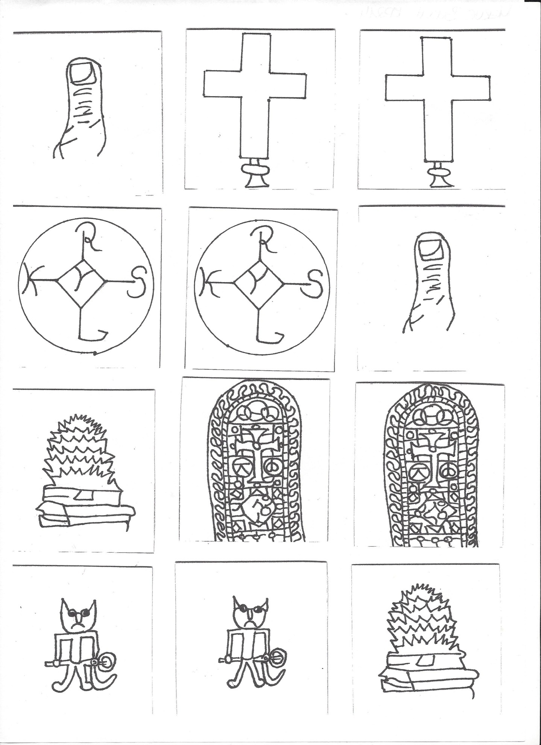

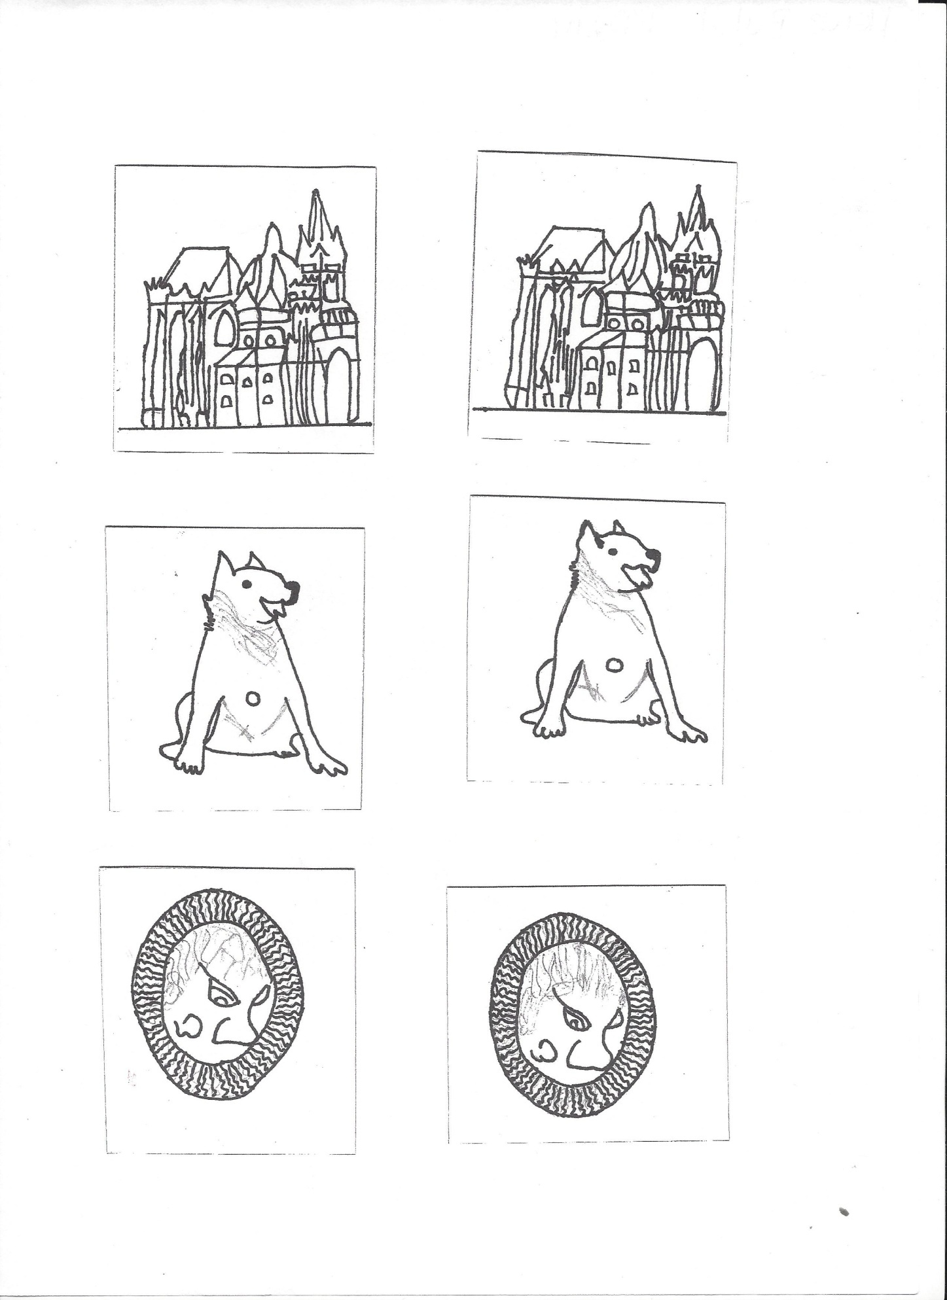**Seite 2**